2.1.1. melléklet Hogyan készül a mi molnárkánk?
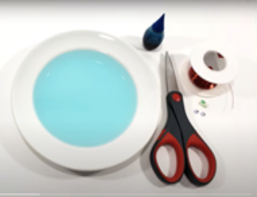
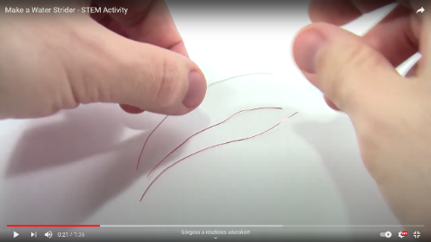
Lépésekben:
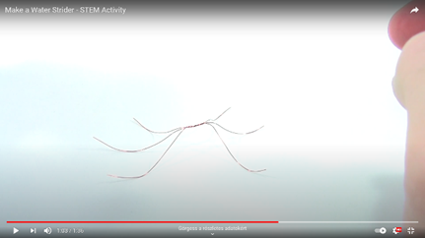
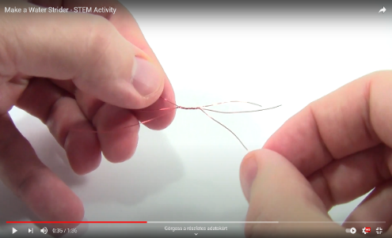
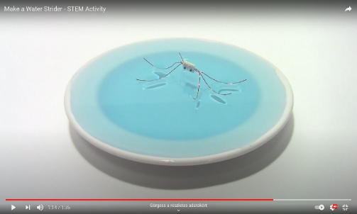
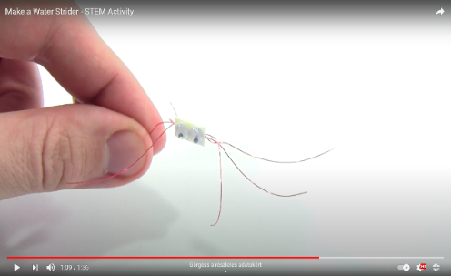
A képek alapján kövesd az útmutatást!
- Készítsük elő a szükséges anyagokat, eszközöket! (rézdrót, olló, kétoldalú ragasztószalag, rezgő szemek, kék életszínezék, fehér tányér, víz)
- Vágj 3 egyenlő hosszúságú darabot a drótból!
- Sodord össze a közepénél!
- Hajlítsd meg a drótok végét! Ezek lesznek a lábak.
- Vágj egy darabkát a ragasztószalagból!
- Egyik oldalával ragaszd a drótok sodrott részéhez!
- A másik oldalára helyezd fel a szemeket!
Elkészültünk. Jöhet a főpróba! Rakjuk a vízfelszínre! Előfordulhat, hogy elsüllyed. Ekkor hajlítgassuk addig a lábakat, amíg nem lebegnek a felszínen!

(forrás: Make a water strider https://youtu.be/8h7UZ8pE_Q0)

